Что такое коронавирус?
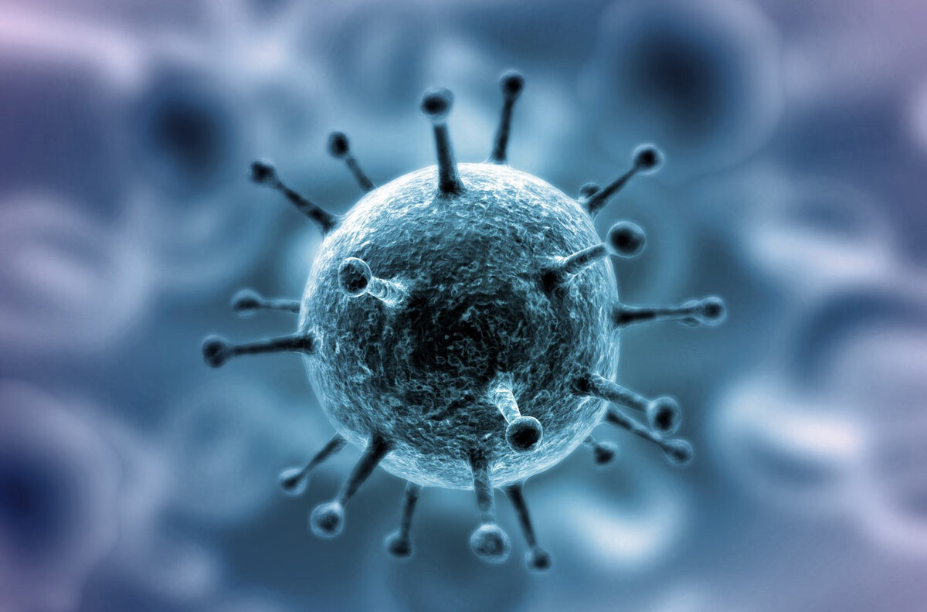
Коронавирусы – это семейство вирусов, включающее на июнь 2019 года 37 видов, которые поражают человека, кошек, птиц, собак, крупный рогатый скот и свиней. Впервые данный вирус был выделен в 1965 году. Свое название он получил из-за ворсинок на оболочке, которые по форме напоминают солнечную корону во время затмения.
Для кого наиболее опасна встреча с вирусом?
Особо тяжело переносят инфекцию дети и пожилые люди, для этих возрастных групп очень опасны осложнения, которые могут развиться вовремя заболевания.
Дети болеют более тяжело в связи с тем, что их иммунная система еще не встречалась с данным вирусом, а для пожилых людей, также, как и для людей с хроническими заболеваниями, вирус опасен по причине ослабленной иммунной системы.
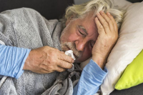
Гигиена рук – это важная мера профилактики распространения гриппа и коронавирусной инфекции. Мытье с мылом удаляет вирусы. Если нет возможности помыть руки с мылом, пользуйтесь спиртсодержащими или дезинфицирующими салфетками.
Мойте руки:
- После чихания или кашля;
- При уходе за больными;
- До, вовремя, и после приготовления пищи;
- После похода в туалет;
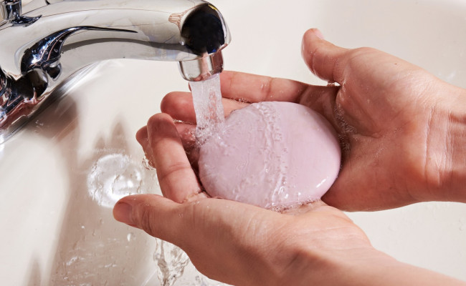


- Придерживайтесь надлежащей практики обеспечения безопасности пищевых продуктов;
- Чаще принимайте душ, следите за чистотой тела;
- Протирайте руки влажными салфетками после общественного транспорта.

Ведите здоровый образ жизни и
укрепляйте иммунитет
Здоровый образ жизни повышает сопротивляемость организма к инфекции. Соблюдайте здоровый режим, включая полноценный сон, потребление пищевых продуктов богатых белками, витаминами и минеральными веществами, физическую активность.

Медицинские маски для защиты органов дыхания используют:
- При посещении мест массового скопления людей, поездках в общественном транспорте в период роста заболеваемости острыми респираторными вирусными инфекциями;
- При уходе за больными острыми респираторными вирусными инфекциями;
- При общении с лицами с признаками острой респираторной вирусной инфекции;
- При рисках инфицирования другими инфекциями, передающимися воздушно-капельным путем.
Следите за частотой
Уборку надо проводить не менее двух раз в день со специальными дезинфицирующими средствами.
- Как можно чаще проветривайте помещение в доме, и также в офисе.

- Не пользуйтесь общими полотенцами и другими гигиеническими принадлежностями.
- Чаще меняйте постельные белье.
- Старайтесь поддерживать в доме частоту, мыть полы по возможности с хлоркой.
- Вытирайте дверные ручки специальными антибактериальными салфетками.

Гигиена питания
Придерживайтесь надлежащей практики обеспечения безопасности пищевых продуктов


Во время приготовления пищи из сырого мяса, молока или органов животных следует соблюдать осторожность в целях недопущения контакта сырых продуктов с уже приготовленными, чтобы избежать перекрестного загрязнения.
Старайтесь питаться правильно, в свой рацион добавлять больше свежих овощей, и фруктов, а также употреблять ягоды, в них содержаться много антиоксидантов, которые укрепляют иммунитет. Также налегать на цитрусы в них много витамина С, что важно в борьбе с вирусами.

Простые правила профилактики:

- Чаще мойте руки с мылом.
- Постарайтесь не трогать лицо грязными руками.


- Избегайте людных мест и воздержитесь от дальних поездок.

- При выходе на улицу – надевайте маску.
- Регулярно проветривайте и проводите влажную уборку помещений.

- Если вы недавно вернулись из Европы, Азии или Америки, останьтесь дома на 14 дней.
Вызовите врача, он привезет вам документ о больничном.

- Если вы чувствуете себя плохо, вызовите скорую (103) или позвоните на горячую линию 8(800) 100-22-62
Берегите свое здоровье!



ВНИМАНИЕ!
КОРОНАВИРУС!



г. Нижний Новгород

